TOREK, 12. 5.
MAT- Prištevanje enic
Najprej preveri rešitve
300+ 4= 304  700 + 3= 703  200+ 7=207  900+ 5=905 | 560+ 4= 564  650 + 3=653  320+ 7=327  840+ 5=845 | 261 + 4= 265  654+ 3=657  322+ 7=329  744+ 5=749
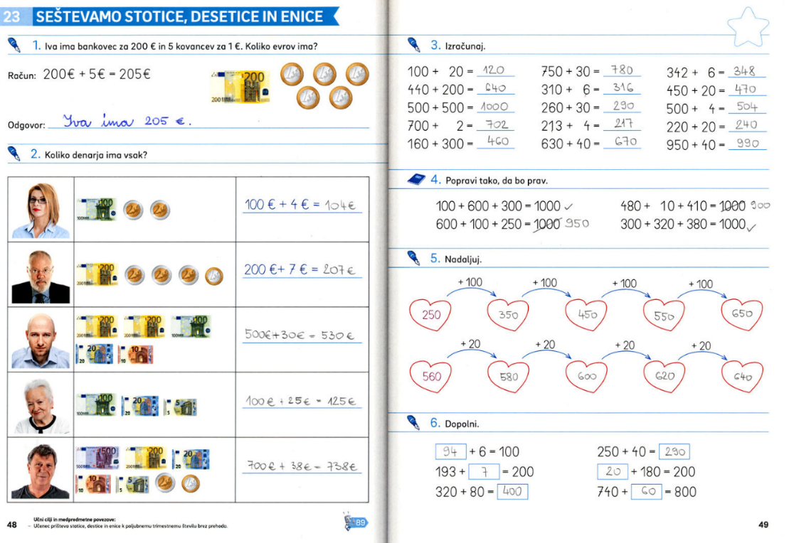

-----------------------------------------------------------------------------------------------------------------------
MAT – pisno seštevanje do 1000 brez prehoda
Se še spomniš dveh pravil pisnega seštevanja? Začnemo pri enicah in od spodaj navzgor. Zadnjič ste seštevali do 100, danes bomo do 1000.
Najprej si oglej predstavitev v priponki.
Račune sem ti zapisala v vrstici. Prepiši jih v zvezek v obliki za pisno seštevanje – v stolpcu in izračunaj. Reši še besedilno nalogo. Zapiši samo račun in odgovor.
627 + 351 = 305 + 674 =
178 + 721 = 203 + 473 + 112=
V cvetličarni Lili so v enem tednu prodali 132 nageljnov, 213 vrtnic in 314 tulipanov. Koliko nageljnov, vrtnic in tulipanov so skupaj prodali?
DZ str. 50

SLJ – opis osebe, podpomenke, nadpomenke, pravopis
Oglej si predstavitev v priponki. Naloge bodo ustne, interaktivne in malenkost dela tudi v zvezek

SPO, ŠPO– Gremo okrog sveta
Naše potovanje po svetu se nadaljuje. Danes si preberite posamezne značilnosti z različnih celin v učbeniku na strani 56, 57.
Oglej si posnetek na spodnji povezavi. Ali prepoznaš oz. določiš s katerega dela sveta so posamezni izseki posnetka?
https://www.youtube.com/watch?v=XVMF2hTpeAQ

Pri GUM si včeraj poslušal-a pesem Okrog sveta, danes se jo boš pa naučil-a zaplesati. Poglej in nauči se ob posnetku
https://www.youtube.com/watch?v=oDWGwFjBlo4&t=8s

TJA
Pozdravljen!
Danes boš spet napolnil svojo »Magic box« z novimi besedami. Izdelaj kartice v povezavi z mestom. Na eno stran kartice nariši ali zapiši angleško besedo, na drugo stran kartice pa zapiši slovensko besedo. Za prevod uporabi brskalnik google. Lahko vneseš v brskalnik besedo in pogledaš fotografijo ali poiščeš besedo v slovarju: https://translate.google.com/?hl=sl. Izdelaj kartice za naslednje besede:
- school
- hospital
- police station
- fire station
- bank
- bakery
- bus station
- park
- restaurant
- cinema
- post office
Če imaš kakšno vprašanje, mi piši na moj email naslov: anja.smolej@oskoroskabela.si.
Lepo se imej!
Učiteljica Anja

ŠE IDEJE UČITELJICE ELENE ZA POPOLDANSKI ČAS
1. Spomin malo drugače:
Uporabimo lahko prazne posodice, npr. jogurtove lončke, ki jih prej pobarvamo, da se ne vidi skoznje. Pod te lončke skrijemo stvari v parih. Dva koščka čokolade, lesa, dve figi, frnikoli, dva kosma vate in podobno. Lončke med sabo premešamo. Kdor odkrije par, ga obdrži. Seveda imajo otroci, ki najdejo čokolado, več od igrice kot tisti, ki odkrijejo kos vate.
2. Ristanc doma
Pripomočka za to igro sta kreda in kamenček. S kredo na tla narišemo kvadrate (dva enojna, en dvojni, en enojni, en dvojni, na koncu en v obliki polkroga). Kvadrate označimo s številkami. Kamenček vržemo na prvi kvadrat in po eni nogi skačemo po oštevilčenih kvadratih. Na dvojne kvadrate skočimo sonožno. Ko pridemo do konca, se obrnemo in odskačemo nazaj na začetek. Na koncu poberemo še kamenček. Nadaljujemo tako, da vržemo kamenček v naslednji kvadrat. Če nam to ne uspe, se prične igra za drugega igralca. Zmaga tisti, ki prvi zadane vse kvadrate.
3. Potapljanje ladjic
Papir naj bo karirast, da boste lažje narisali polja. Vsak igralec dobi en list, kamor nariše ladjice. Nasprotni igralec ne sme videti nasprotnikovih ladjic, ker bo ugibal, kje se nahajajo. Polja označite vodoravno s 16 črkami, navpično pa s 16 številkami.
Narišite naslednje ladje: ena bojna ladja (ena zasede pet polj), tri križarke (štiri polja), štiri fregate (tri polja) in pet minolovcev (dve polji). Število ladij lahko poljubno tudi spremenite. Nato tekmovalca izmenično ugibata, kje so postavljene ladjice (npr. vprašate, ali se del ladje nahaja na polju C7). Kdor prvi najde oz. "potopi" vse ladjice, je zmagovalec.

